Perilaku Orangtua Terhadap Perkembangan
” ia 10-12 Tahun di Gereja Kemah Injil
Pengaruh
Mentalitas Anak Usia
Indonesia Daerah Dua Tana Toraja
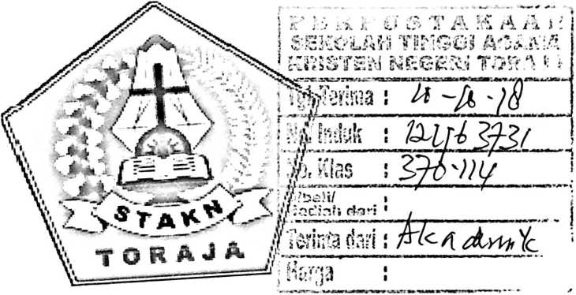
SKRIPSI
pada Sekolah Tinggi Agama Kristen Negeri Toraja Sebagai
Salah satu Persyaratan guna memperoleh Gelar
Saijana Pendidikan Agama Kristen
OLEH:
KORNELIUS
N1RM: 1020143980
SEKOLAH TINGGI AGAMA KRISTEN NEGERI
(STAKN) TORAJA TAHUN
2018

Judul | : Pengaruh Perilaku Orangtua Terhadap Perkembangan  Mentalitas Anak Usia 10-12 Tahun di Gereja Kemah  Injil Indonesia Daerah Dua Tana Toraja
Disiapkan oleh : Komelius  NIRM | :1020143980
Jurusan | : Pendidikan Agama Kristen
Setelah | melalui prosedur pembimbing dan pemeriksaan, maka dosen

Nama | : Komelius
Nirm | : 1020143980
Jurusan | : Pendidikan Agama Kristen
Judul Skripsi | : Pengaruh Perilaku Orangtua Terhadap Perkembangan  Mentalitas Anak Usia 10-12 Tahun di Gereja Kemah  Injil Indonesia Daerah Dua Tana Toraja
Dosen Pembimbing: 1. Yohanes Krismantyo Susanta, M. Th.
2. Tri Oktavia H. Silaban, M. Tli.
Telah dipertahankan dan dipertanggungjawabkan oleh penulis di hadapan
dewan penguji dalam ujian skripsi (SI) Sekolah Tinggi Agama Kristen Negeri
(STAKN) Toraja 19 Juli 2018.
Mengkendek, 08 Agustus 2018.
Dosen Penguji
Penguji I
idiantius Tanyid, M. Th
NIP: 197705052008011018
Panitia Ujian
enguh II
u/Bilnfca'S. M. Pd.
Ketua


Yanni Paembonan, M. Pd. K.
NIDN: 0920078702
Mery Toban, S. Th., M. Pd. K.
NIP:197905012007102003
Mengetahui:
Ketua ST N Toraja

Y'
Dr. Joni Tapingku

NIP:196701242005011003




